Nama : Geovano Yansen Jas
Nim : 412023024

Platform Uji : Shopee

Permasalahan : Harga produk pada tampilan pencarian / dashbord berbeda saat melakukan checkout .

Contoh Kasus 1:
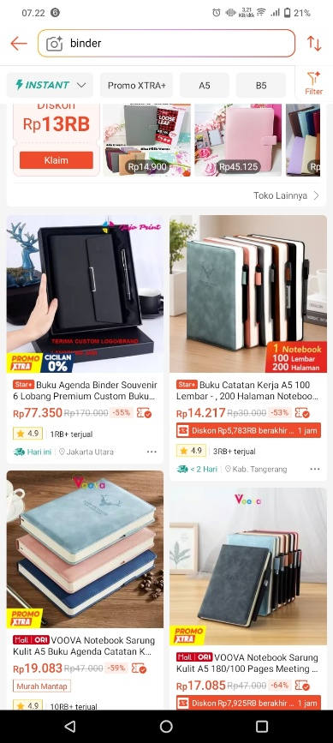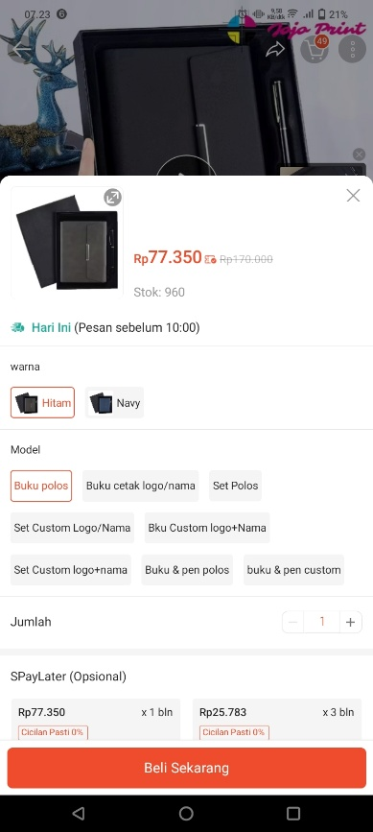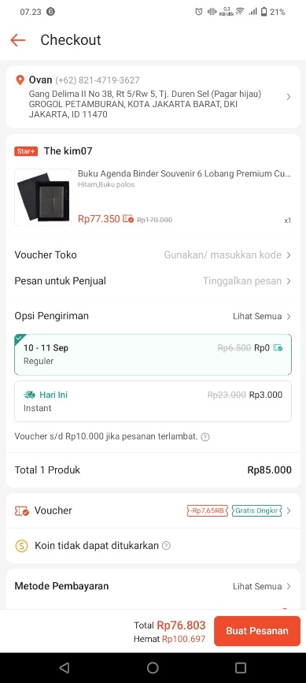

Terdapat perbedaan harga produk “Buku Agenda Binder”dari tampilan dashboard adalah Rp.77.350 dan harga saat hendak Checkout adalah Rp. 76.803 dimana telah diterapkan voucher gratis ongkir. Subtotal harga turun.

Contoh Kasus 2 :
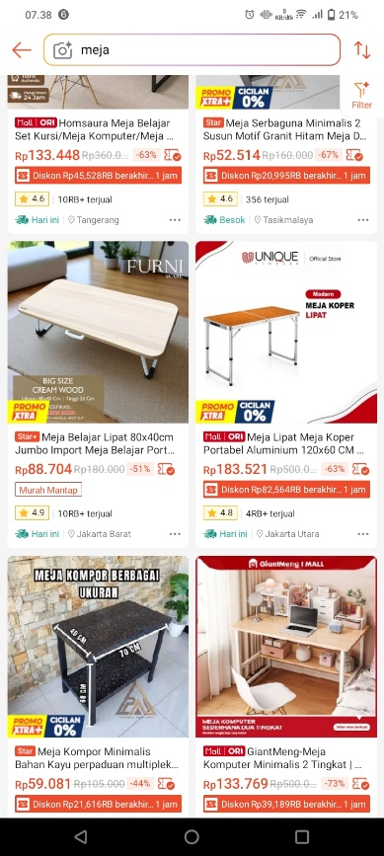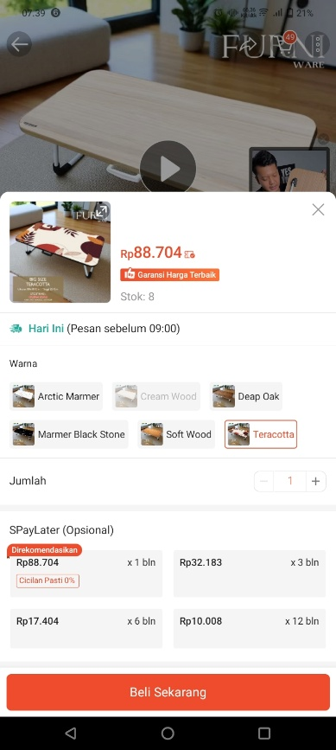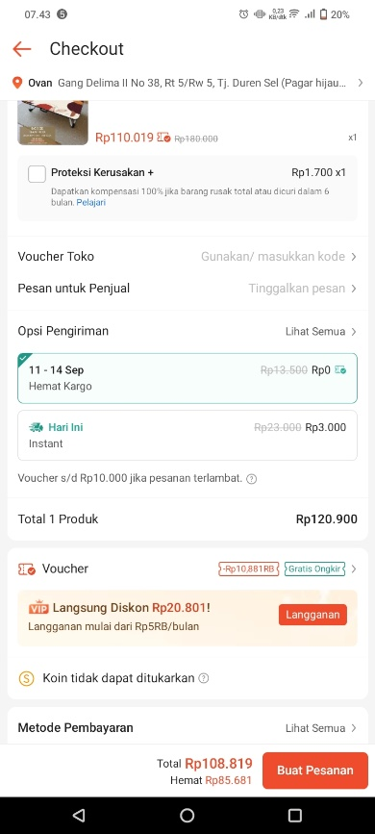

Terdapat perbedaan harga produk “Meja Belajar Lipat 80 $×$ 40 cm” dari tampilan dashboard adalah Rp.88.704 dan harga saat hendak Checkout adalah Rp. 108.819 dimana telah diterapkan biaya pengiriman dan biaya layanan. Subtotal harga naik.

Self Empathy
Saat saya berbelanja di Shopee, saya biasanya mencari produk berdasarkan harga terlebih dahulu. Harga yang ditampilkan pada halaman pencarian/dashboard menjadi salah satu pertimbangan apakah saya akan membuka produk tersebut atau tidak.
Masalah muncul ketika saya menemukan produk dengan harga yang terlihat menarik, kemudian membuka halaman produk dan melanjutkan ke checkout.
Pada tahap tersebut, saya dapat menemukan harga atau total pembayaran yang berbeda dari ekspektasi awal.
Sebagai pengguna, kondisi tersebut membuat saya harus kembali memeriksa:
- apakah harga awal merupakan harga setelah voucher;
- apakah voucher dapat digunakan;
- apakah ada biaya tambahan;
- dan mengapa total pembayaran berubah ketika masuk checkout.

Dari situasi tersebut menimbulkan perasaan
“Bingung → Ragu → Harus memeriksa ulang → Berpotensi membatalkan pembelian”
Masalah ini menjadi penting karena harga merupakan informasi utama yang digunakan pengguna ketika memilih produk.

Identifikasi Permasalahan
Masalah utamanya adalah “Informasi harga pada proses belanja belum memberikan gambaran yang cukup jelas mengenai harga akhir yang benar-benar harus dibayar pengguna”.

Ide dan Solusi
Saya mengusulkan sebuah konsep fitur bernama Price Transparency.
Dengan fitur ini, maka harga yang ditampilkan di halaman pencarian / dashboard akan sama dengan biaya saat checkout. Fitur ini sebaiknya diletakkan di bagian bawah tombol pencarian agar mudah ditemukan.
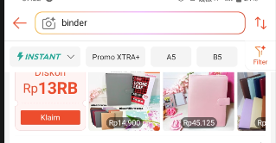
Cara kerja fiturnya adalah user hanya perlu mengklik fitur ini di menu utama dan lalu semua list barang hasil pencarian akan menyesuaikan dengan harga saat checkout.
Automasi yang dilakukan fitur ini adalah :
- Mengambil harga asli produk,
- Mengambil Biaya Layanan,
- Mengambil data alamat utama di Profil untuk kalkulasi biaya ongkir. Ongkir akan mengikuti biaya pengiriman reguler (2 hingga 3 hari) serta terapkan voucher gratis ongkir jika ada.
- Fitur Proteksi kerusakan dinonaktifkan
- Semua voucher aktif produk akan digunakan
- Metode Pembayaran dengan Saldo Shopee Pay
Pada tahap checkout, disini barulah user bisa meng-custom seperti:
- Alamat
- Jenis pengiriman (pilih reguler / prioritas)
- Proteksi Kerusakan (aktif / nonaktif)
- Custom voucher (memilih voucher)
- Metode pembayaran (saldo shopee / transfer / cash / paylatter)
Dengan fitur ini, harga produk akan sesuai dengan tampilan harga saat checkout tanpa membingungkan user.

